**RAPPORT DE PROJET**



**Sujet :**

**You Learn**

Elaboré par

**Zaroui Walid**

**Encadré par :**

Wissem ELJAOUED

**Année Universitaire : 2023/2024**

**Sommaire**

Introduction générale 1

Chapitre 1 : Spécification des besoins 4

I. Besoins fonctionnels 4

II. Besoins non fonctionnels 4

III.Diagramme de cas d’utilisation 5

Chapitre 2 : Conception 6

I.Conception de la base de données 6

I.1Description des classes 6

I.2Diagramme des classes 7

I.3Diagrammes de séquence 8

Chapitre 3 : Réalisation 11

I.Environnement de développement 11

I.1Environnement matériel 11

I.2Environnement logiciel 11

I.3Langages de programmation 12

II.Principales interfaces graphiques 13

Conclusion générale 18

Nétographie 19

**Liste des figures**

Figure 2: Diagramme de cas d'utilisation 5

Figure 3: Diagramme des classes 7

Figure 4: Acheter Cours 8

Figure 5: Ajouter Cours 9

Figure 6: Login 10

Figure 7: Home Page 13

Figure 8: Introduction Page 13

Figure 9: Online Courses 14

Figure 10: Sign Up 14

Figure 11: Sign In 15

Figure 12: User Dashboard 15

Figure 13: My Courses 16

Figure 14: Course Page 16

Figure 15: Lesson Page 17

Figure 16: Add Course Page 17

# Introduction générale

L’ère numérique, l'éducation transcende les murs des salles de classe traditionnelles pour atteindre les écrans d'ordinateurs et de smartphones partout dans le monde. Chez [Nom du Site], nous croyons fermement que l'apprentissage doit être accessible, flexible et personnalisable pour répondre aux besoins uniques de chaque apprenant.

Notre plateforme e-learning offre une vaste gamme de cours et de programmes couvrant divers domaines tels que les sciences, les technologies, les arts et les sciences humaines. Que vous soyez un étudiant cherchant à approfondir vos connaissances, un professionnel en quête de développement de compétences, ou simplement un curieux de nature, [Nom du Site] est conçu pour vous accompagner dans votre parcours éducatif.

# Chapitre 1 : Spécification des besoins

Dans ce chapitre, nous présenterons les besoins de notre application, ce qui nous amène à identifier les possibilités du système et les besoins des utilisateurs.

## I. Besoins fonctionnels

Ce sont les besoins indispensables auxquels doit répondre mon application.

1. Authentification
   1. Email
   2. Mot de passe

1.3 Validation

1. Pour le client
   1. Authentification
   2. Acheter un cours
   3. Suivre un cours
   4. S’exercer avec des QCM
2. Pour le formateur (qui est aussi un client)
   1. Ajouter/Modifier/Supprimer cours
   2. Ajouter/Modifier/Supprimer leçons (une leçon contient une vidéo ou un QCM)

## II. Besoins non fonctionnels

Ce sont les besoins qui permettraient d’améliorer la qualité des services de l’application.

1. **Ergonomie et souplesse**

L'application offre une interface conviviale et ergonomique exploitable par l'utilisateur en envisageant toutes les interactions possibles à l'écran du support tenu.

1. **Efficacité**

L'application est fonctionnelle indépendamment de toutes circonstances pouvant entourer l'utilisateur.

1. **Maintenabilité et scalabilité**

Le code de l'application est bien lisible et compréhensible.

## Diagramme de cas d’utilisation

1. **Présentation des acteurs**

Dans « You Learn » il existe deux types d’acteurs, le client et le formateur qui est aussi un client mais il peut, en plus, publier ses cours.

1. Description des cas d’utilisation

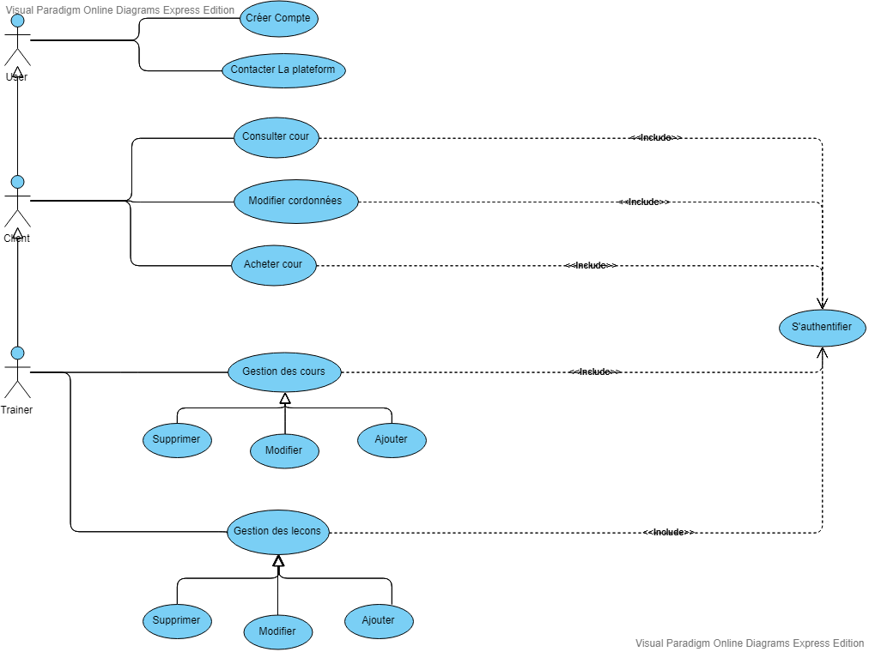

Figure 2: Diagramme de cas d'utilisation

Après avoir décortiqué les besoins de notre application, nous pouvons entamer la prochaine étape c'est-à-dire la réalisation de la conception.

# Chapitre 2 : Conception

Ce chapitre a pour objectif de présenter la solution conceptuelle en détaillant la conception de l’application développée qui accède à une base de données.

## Conception de la base de données

La description de la conception de la base de données s’effectue en plusieurs étapes.

##### Description des classes

Les principales entités de la base de données :

* Course :

_id : clé primaire

name, description, duration, image, price.

Publisher : clé étrangère qui désigne celui qui a publié le cours.

Category : clé étrangère qui désigne la catégorie.

* Category :

_id : clé primaire

name

* User :

_id : clé primaire

firstName, familyName, email, password, role (client ou formateur), birthday, phoneNumber, photo.

Courses : Tableau qui contient les cours achetés.

* Lesson :

_id : clé primire

name, number

course : clé étrangère qui désigne le cours.

* Video :

_id : clé primaire

url

lesson : clé étrangère qui désigne la leçon.

* Qcm :

_id : clé primaire

Number, questionAnswer (contient la question et les réponses)

lesson : clé étrangère qui désigne la leçon.

##### Diagramme des classes

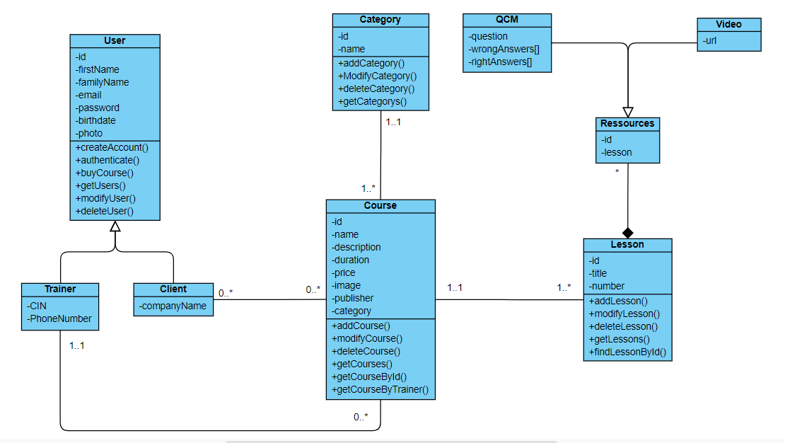

Figure3: Diagramme des classes

##### Diagrammes de séquence

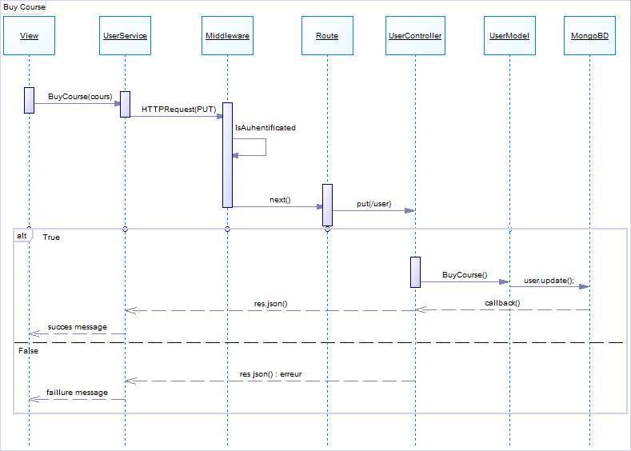

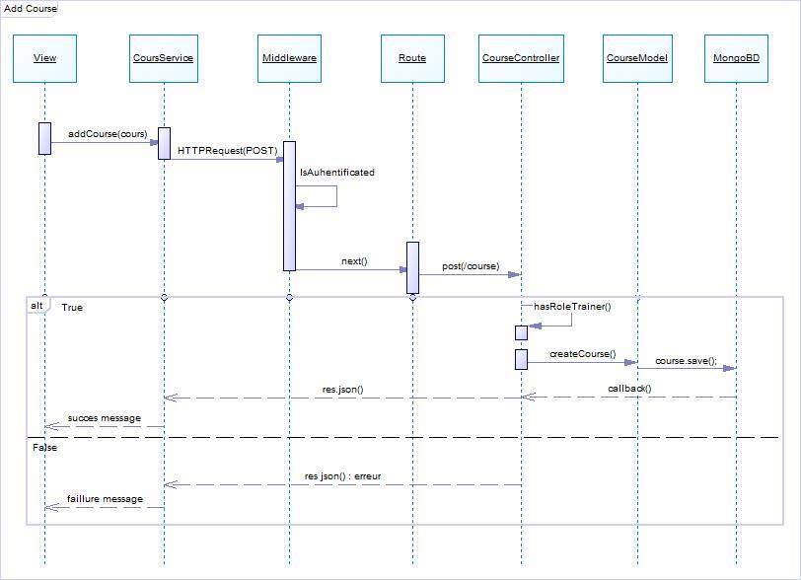

Figure 5: Ajouter Cours

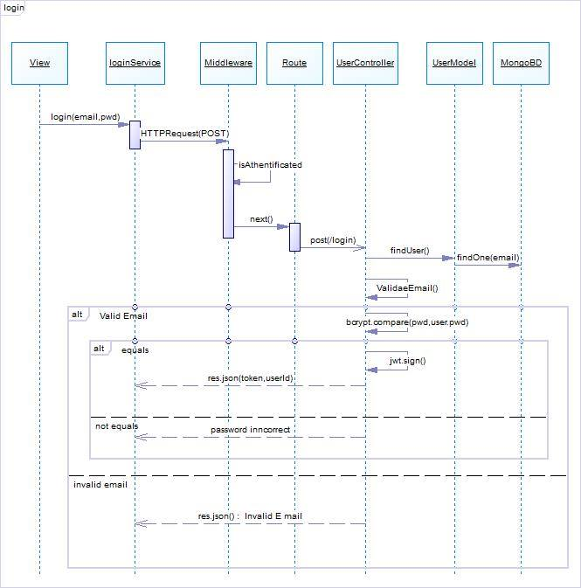

Figure 6: Login

Cette phase de conception avait pour intérêt de présenter les différentes étapes de conception de l’application tout en évoluant dans le niveau de détail, et doit par conséquent aboutir immédiatement à l’implémentation avec une vision claire des aspects fonctionnels.

.

# Chapitre 4 : Réalisation

Après avoir achevé l’étape de la conception de l’application, on va entamer dans ce chapitre la partie réalisation dans laquelle on s’assure que le système est prêt pour être exploité par les utilisateurs. A la fin de ce chapitre, les objectifs doivent avoir été atteints et le projet doit être clos.

## Environnement de développement

Pour la réalisation de ce travail, nous avons eu recours aux environnements suivants :

##### Environnement matériel

Pour développer l’application, nous avons utilisé comme environnement matériel notre ordinateur HP Omen qui possèdent comme caractéristiques :

* Un processeur **:** Inteli7-7700HQ
* Mémoire Ram 12 GO
* Un disque dur 1 T + 256 Go SSD,
* Une carte graphique : Nvidia GeForce GTX 1050 TI

##### Environnement logiciel

* Windows 10 Professionnel comme Système d’exploitation.
* WebStorm est un [IDE](https://fr.wikipedia.org/wiki/Environnement_de_d%C3%A9veloppement) pour les langages Web ([HTML](https://fr.wikipedia.org/wiki/HTML), [CSS](https://fr.wikipedia.org/wiki/Feuilles_de_style_en_cascade) et [JavaScript](https://fr.wikipedia.org/wiki/JavaScript)), développé par l'entreprise [JetBrains](https://fr.wikipedia.org/wiki/JetBrains) et basé sur la plateforme [IntelliJ IDEA](https://fr.wikipedia.org/wiki/IntelliJ_IDEA) 



* MongoDB Compass : L'interface graphique de MongoDB. Explorez visuellement vos données. Exécutez des requêtes ad hoc en quelques secondes. Interagissez avec vos données avec la fonctionnalité CRUD complète. Affichez et optimisez les performances de vos requêtes. Disponible sur Linux, Mac ou Windows. Compass vous permet de prendre des décisions plus intelligentes concernant l'indexation, la validation de documents, etc. [2]



##### Langages de programmation

* NodeJs : Node.js est une plateforme logicielle libre en JavaScript orientée vers les applications réseau événementielles hautement concurrentes qui doivent pouvoir monter en charge. Elle utilise la machine virtuelle V8, la librairie libuv pour sa boucle d'évènements, et implémente sous licence MIT les spécifications CommonJS. [3]
* TypeScript : TypeScript est un langage de programmation libre et open source développée par Microsoft qui a pour but d'améliorer et de sécuriser la production de code JavaScript. C'est un sur-ensemble de JavaScript. [4]
* Angular : Angular est un cadriciel côté client open source basé sur TypeScript dirigée par l'équipe du projet Angular à Google et par une communauté de particuliers et de sociétés. Angular est une réécriture complète de AngularJS, cadriciel construit par la même équipe. [5]

## Principales interfaces graphiques



Figure 7: Home Page

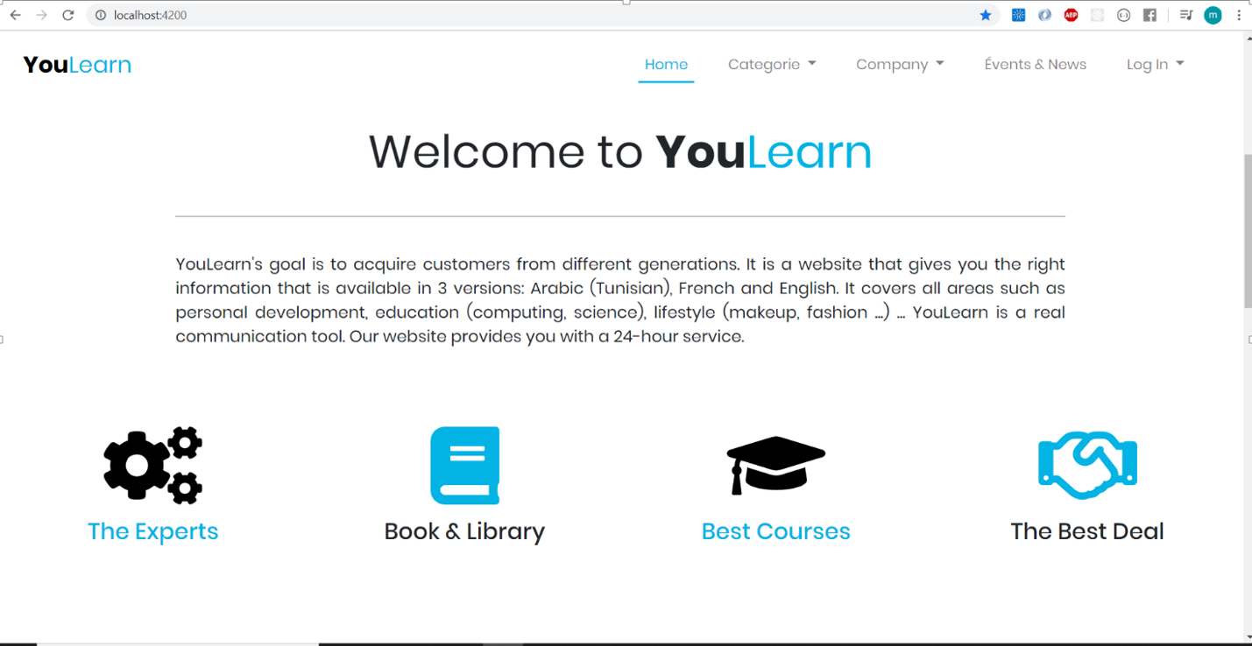

Figure 8: Introduction Page

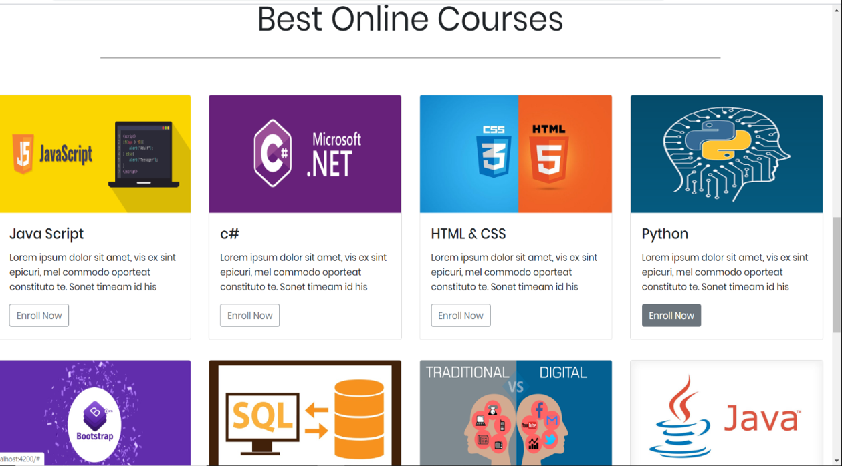

Figure 9: Online Courses

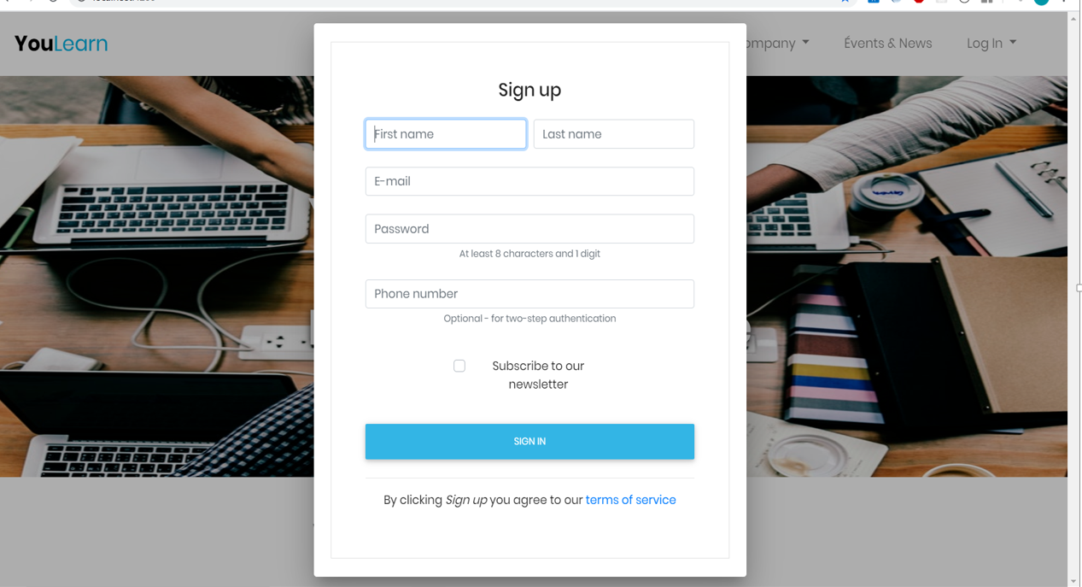

Figure 10: Sign Up

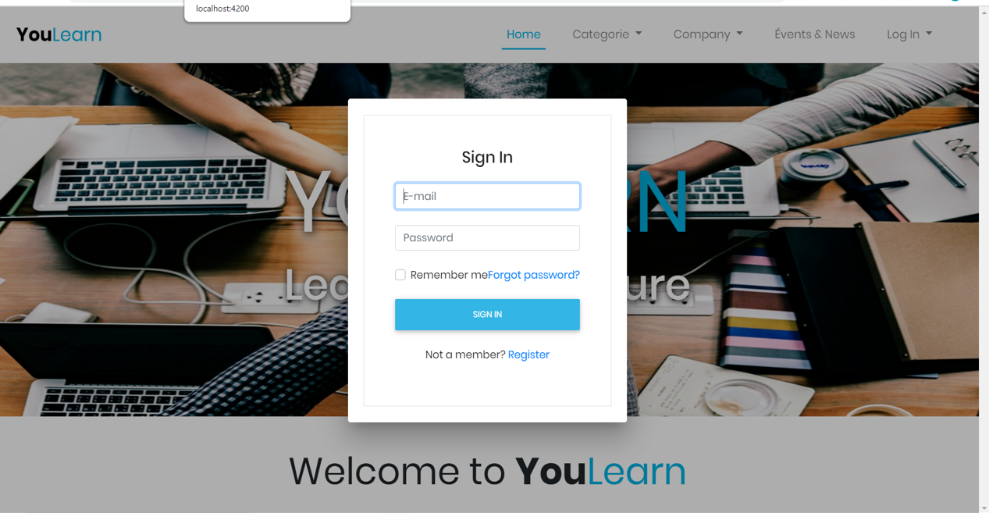

Figure 11: Sign In

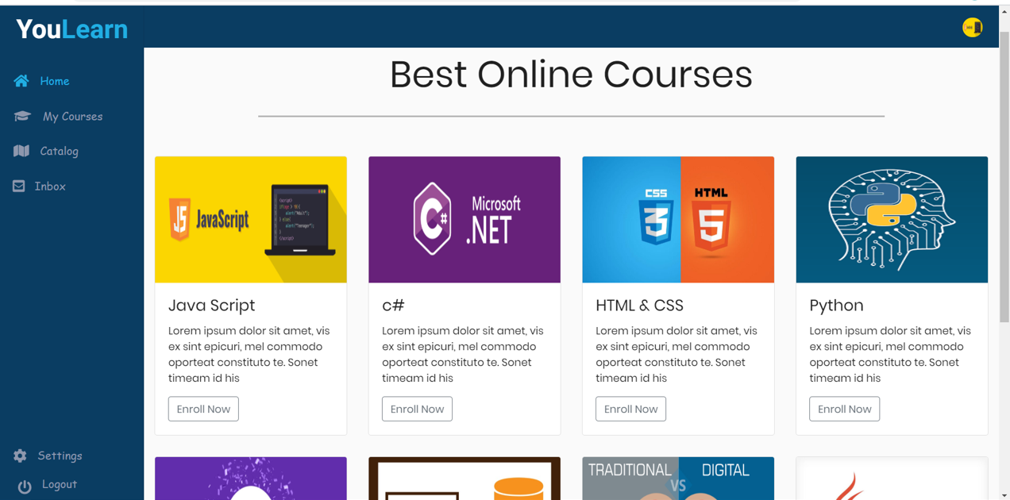

Figure 12: User Dashboard

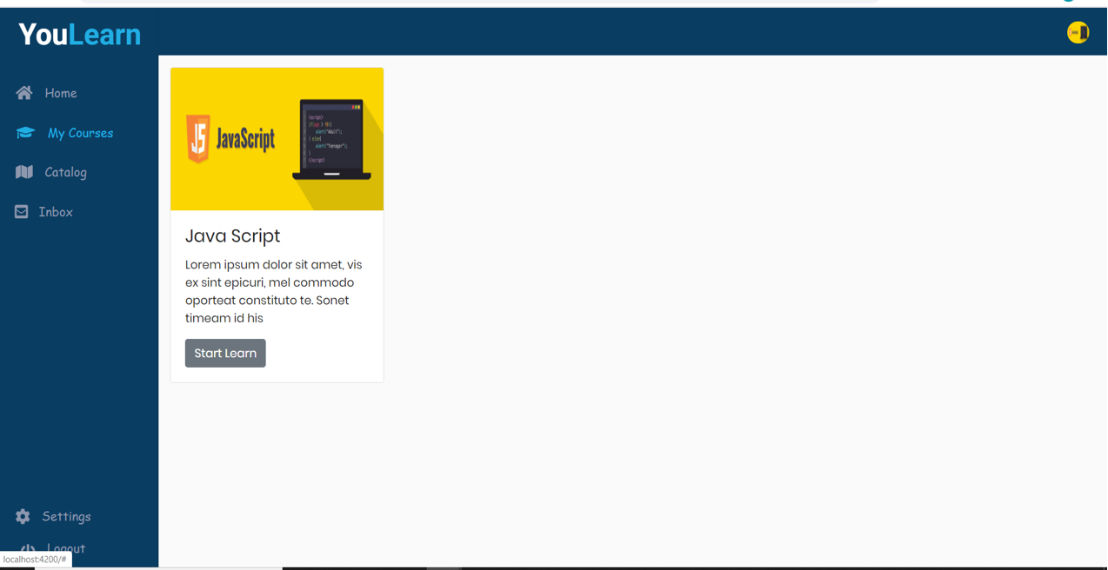

Figure 13: My Courses

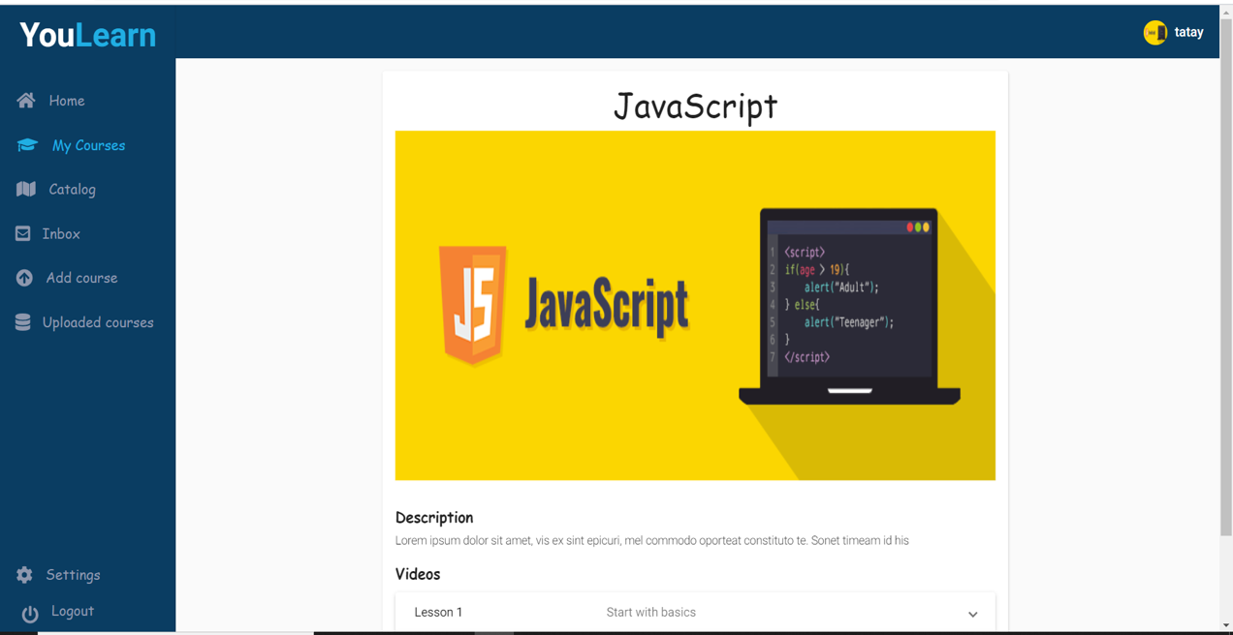

Figure 14: Course Page

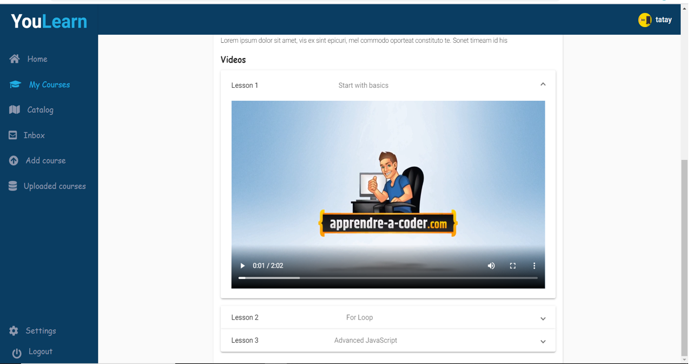

Figure 15: Lesson Page

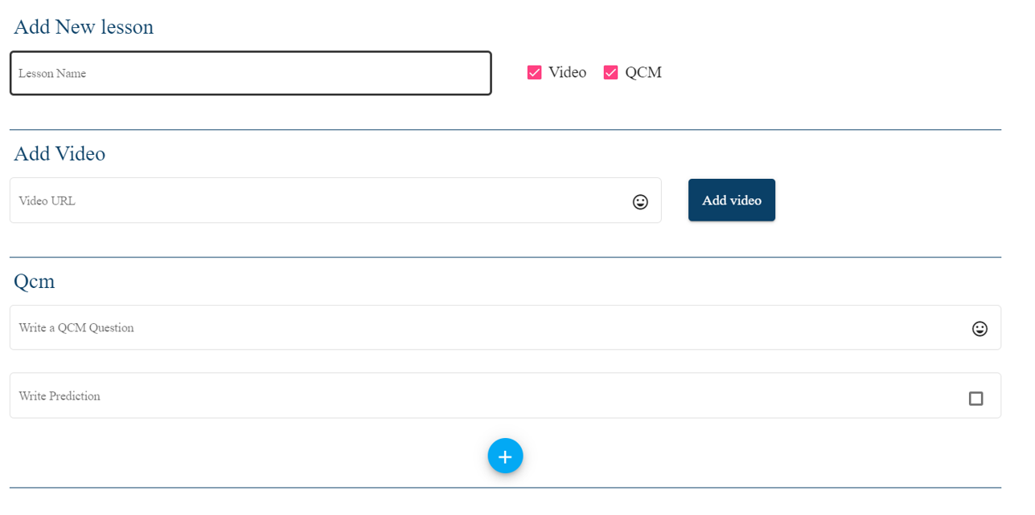

Figure 16: Add Course Page

# Conclusion générale

L’objectif de mon projet était de concevoir et implémenter une plateforme éducative. Le point de départ de la réalisation de ce projet était une récolte des informations nécessaires pour dresser un état de l’existant et présenter un aperçu sur la problématique. Par la suite, nous nous sommes intéressés à l’analyse et la spécification des besoins qui nous a permis de distinguer les différents acteurs interagissant avec l’application visée. L’objectif de la partie suivante était la conception détaillée, dans laquelle nous avons fixé la structure globale de l’application. Le dernier volet de notre projet était la partie réalisation qui a été consacrée à la présentation des outils du travail et les interfaces les plus significatives de notre application. L’apport de ce travail a été d’une importance très considérable, en effet, il me permis : de suivre une méthodologie de travail bien étudié et d’approfondir nos connaissances dans le monde de développement des applications.

# Nétographie

1. <https://fr.wikipedia.org/wiki/WebStorm>
2. <https://www.mongodb.com/>
3. <https://fr.wikipedia.org/wiki/Node.js>
4. <https://fr.wikipedia.org/wiki/TypeScript>
5. <https://fr.wikipedia.org/wiki/Angular>